Experimento de GLC – Z2 *(Prof Rodrigo/Canato)*

No experimento de GLC, lançamento oblíquo, comparamos as linhas de tendência obtidas pelo tracker e excel, constatamos que são praticamente idênticas, a seguir :

Componente Vertical do Movimento

***Sy(t) = -4,9823*t2 + 8,9461*t - 0,1258 (m)***

***Vy(t) = -9,9646*t + 8,9461 (m/s) 🡪 (ds/dt)***

***Ay(t) = -9,9646*t (m/s2) 🡪 (dv/dt) = (ds2/dt2)***

Componente Horizontal do Movimento

***Sx(t) = 3,6332*t - 0,1458 (m)  
Vx(t) = 3,6332 (m/s) 🡪 (ds/dt)***

***Ax(t) = 0 🡪 (dv/dt) = (ds2/dt2)***

Diagrama de forças :

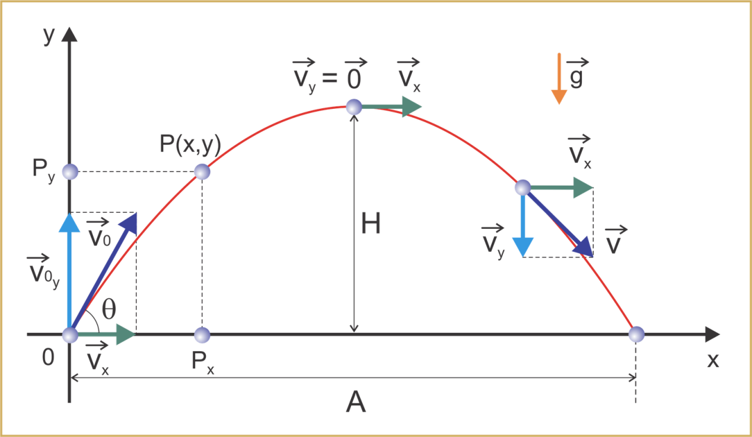

Onde : H=3,87 (m) ; M=0,30 (Kg) ; θ=70,10 ; A=6,481 (m) ; g=9,8 (m/s2) ;

Voy=Vosenθ (m/s) ; Vox=Vocosθ (m/s).

Aplicando-se a 2a Lei de Newton, temos que a força resultante verticalmente sempre será o produto da massa pela aceleração, não havendo nenhuma aceleração na componente horizontal da trajetória. Assim :

Fresultante = m.a 🡪 Pcorpo = m.a 🡪 mcorpo .- g = mcorpo . a 🡪 assim (***-*** ***g = a***) ,

ou seja, a única aceleração atuante, desprezando atrito do ar, é a aceleração da gravidade.

Acreditamos que devido à força de atrito e às imprecisões, que vão desde a tomada dos dados e suas incertezas até o processamento das imagens que dependem de algorítimos matémáticos para sua integração, posições estimadas ao longo da trajetória e melhor resolução para rastreamento do movimento, chegamos a um valor de aceleração 1,68% maior do que a esperada, que é 9,8m/s2, a da gravidade. O mais importante contudo diz respeito ao procedimento, os valores de referência e calibração usados para posteriores cálculos e resultados, devem ser tomados no plano onde o fenômeno é estudado ou muito próximo dele para que se chegue a uma boa aproximação da realidade.

Ps.: Devido a disponibilidade dos dados e a título de curiosidade, buscamos aplicar no experimento equações do lançamento oblíquo, as quais, e cujos resultados podem ser observados abaixo :

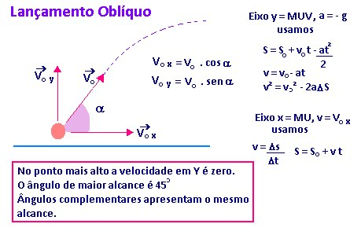

Resultados

Cálculo da altura máxima atingida pelo corpo através da função encontrada Sy(t) = = -4,9823*t2 + 8,9461*t - 0,1258 (m)

Sy(0,934) = = -4,3463 + 8,3556 - 0,1258 = 3,88 (m)

Cálculo da altura máxima através da equação que conjuga os movimentos nos eixos x e y :

H = Vo2 . sen2(θ) 🡪 Voy= Vo.sen(θ) , assim Vo ~ 9,514 (m) aplicando-se na

2.g

equação, H = (9,514)2.sen2(70,1) ~ 4,08 (m)

(2.9,8)

Valor de H medido através do tracker = 3,87 (m)

Cálculo do alcance horizontal em *t* duas vezes maior que o necessário para atingir a altura máxima, o que coincide com o final da trajetória parabólica adotada no gráfico.

Sx(t) = 3,6332*t - 0,1458 (m)

Sx(1,868) = 6,7868 – 0,1458 = 6,64 (m)

Cálculo do alcance máximo através da equação que conjuga os movimentos nos eixos x e y :

A = Vo2 . sen(2θ) 🡪 Vox= Vo.cos(θ) , assim Vo ~ 10,674 (m) aplicando-se na

g

equação, A = (10,674)2.sen(140,2) ~ 7,44 (m)

9,8

Valor medido através do tracker = 6,481 (m)

Acreditamos que as diferenças encontradas entre o valor medido pelo tracker e o calculado através das equações, se devam às imprecisões de leitura e marcação das distâncias, aos ajustes das linhas de tendências dos gráficos e da imprecisão em determinar o ângulo θ .

